PR 4  17.10.2013 | ERAF projekta „Energoefektivitātes paaugstināšana Daugavpils pilsētas pašvaldības ēkās” ziņas


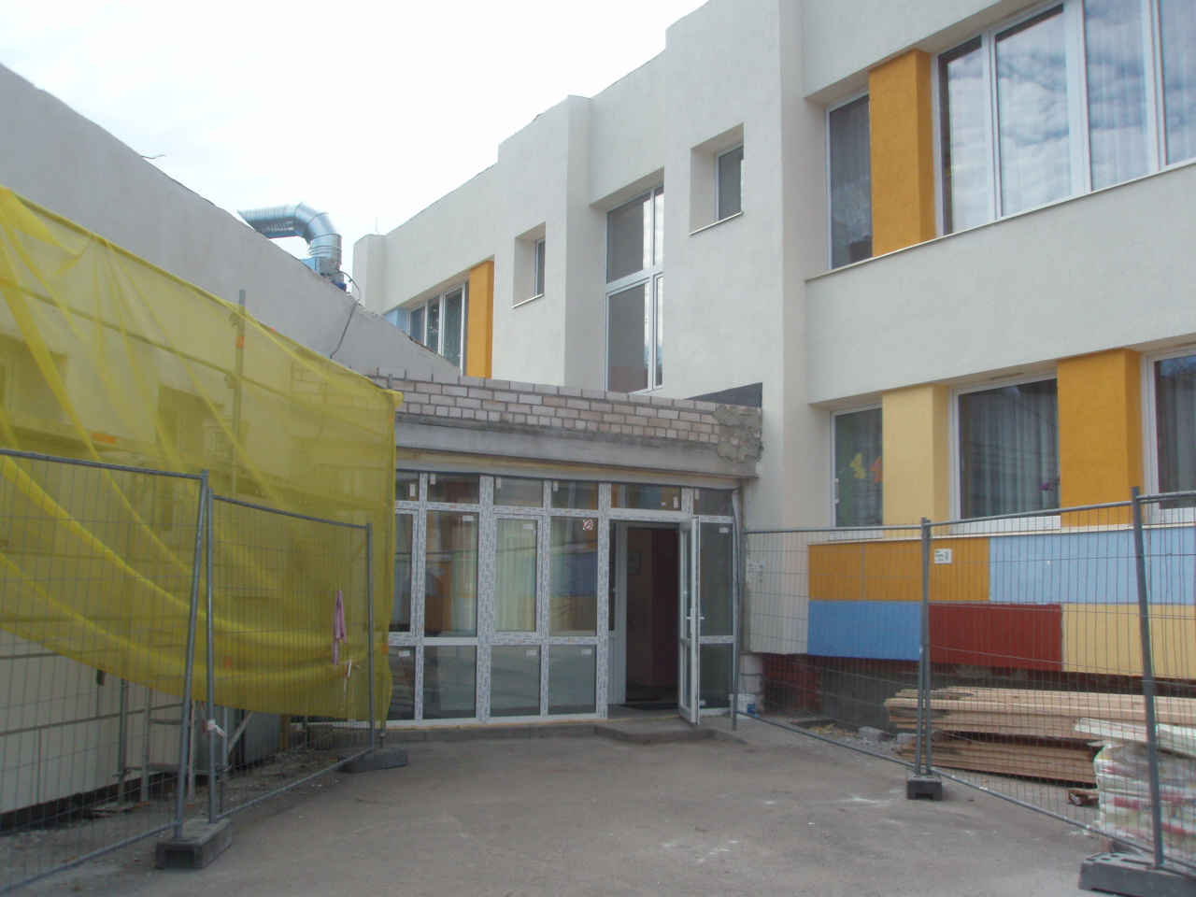

Rekonstrukcijas darbi Daugavpils 4.speciālajā pirmsskolas izglītības iestādē, Podnieku ielā 1, Daugavpilī, Daugavpils 10.pirmsskolas izglītības iestādē, Strādnieku ielā 56, Daugavpilī, Daugavpils 15.speciālajā pirmsskolas izglītības iestādē, Ventspils ielā 2a, Daugavpilī, Daugavpils 30.pirmsskolas izglītības iestādē, Tukuma ielā 47a, Daugavpilī, tuvojas noslēgumam.
Objektos tika veikta ārsienu un cokola siltināšana, pagraba pārseguma siltināšana, jumta pārseguma siltināšana un seguma atjaunošana, ūdens noteces sistēmas rekonstrukcija, esošo koka rāmjos logu nomaiņa uz jauniem pakešu logiem, siltumapgādes cauruļvadu siltumizolācijas nomaiņa, jaunu automātisku siltummezglu uzstādīšana, jauno radiatoru uzstādīšana ar termoregulatoriem, pirmā stāva jaunu grīdu izbūve ar siltinājuma slāni, piespiedu ventilācijas izbūve ar siltuma atgūšanas (rekuperācijas) sistēmu, kā arī ierīkota zibensaizsardzība un zemējums, pašlaik notiek pēdējie darbi, lai objektus varētu nodot ekspluatācijā.
Būvniecības darbus veic SIA „BORG”. Objektu autoruzraudzību nodrošina SIA „REM PRO” un SIA „DEREX”.
2013.gada 29.maijā tika izsludināts atklāts konkurss „Pirmsskolu izglītības iestāžu ēku rekonstrukcijas darbi (4 objekti) ERAF projekta „Energoefektivitātes paaugstināšana Daugavpils pilsētas pašvaldības ēkās” ietvaros” (identifikācijas numurs DPD 2013/15 ERAF), piedāvājumus varēja iesniegt līdz 2013. gada 5.jūlija plkst.10.00.
Iepirkuma procedūras rezultātā ir noslēgti uzņēmuma līgumi ar SIA „Šafrans” par būvdarbu veikšanu Daugavpils 21.pirmsskolas izglītības iestādē, Jātnieku ielā 66, Daugavpilī, Daugavpils 23.pirmsskolas izglītības iestādē, Smilšu ielā 100, Daugavpilī, Daugavpils 27.pirmsskolas izglītības iestādē, Bauskas ielā 104A, Daugavpilī.

Ir plānots, ka tuvākajā laikā tiks noslēgts uzņēmuma līgums par rekonstrukcijas darbu veikšanu 1.pirmsskolas izglītības iestādē, Stacijas ielā 45, Daugavpilī.

Projekta mērķis ir veikt Daugavpils pilsētas pašvaldības ēku energoefektivitātes paaugstināšanas pasākumus, tādejādi veicinot pilsētvides pieejamības un pievilcības attīstību.
Minētie būvdarbi tika veikti ERAF projekta „Energoefektivitātes paaugstināšana Daugavpils pilsētas pašvaldības ēkās”, vienošanās Nr. 3DP/3.6.1.1.0/12/IPIA/VRAA/012//080, ietvaros, sadarbībā ar Valsts reģionālās attīstības aģentūru (www.vraa.gov.lv), Eiropas Reģionālās attīstības fonda darbības programmas „Infrastruktūra un pakalpojumi” 3.6. prioritātes „Policentriska attīstība” 3.6.1.1. aktivitātes „Nacionālas un reģionālas nozīmes attīstības centru izaugsmes veicināšana līdzsvarotai valsts attīstībai” ietvaros. Plānotais kopējais projekta īstenošanas ilgums: līdz 2014.gada 31.decembrim.
Projekta kopējās izmaksas - LVL 2 837 101.00 no tiem:
ERAF finansējums - LVL 2 411 535.00 jeb 85%
Latvijas valsts ieguldījums - LVL 85 113.00, jeb 3%
Daugavpils pašvaldības finansējums - LVL 340 453.00 jeb 12%.

Informāciju sagatavoja:
Dagnija Briška
Daugavpils pilsētas domes Attīstības departamenta
Projektu nodaļas eksperte projektu jautājumos
tālr. 65476061, dagnija.briska@daugavpils.lv

